8. ŘÍZENÍ OPERAČNÍ PAMĚTI

- K čemu slouží OP a co se v ní nachází?
- RAM
- Pomalejší než cache, ale mnohem rychlejší než vnější paměť (HDD)
- Operační paměť je nutno spravovat – správcem paměti (součást OS, kooperuje s HW)
- Využití:
  - Slouží jako dočasné úložiště dat
- Co obsahuje
  - Procesy, při zpracování instrukcí a jejích dat
- Řízení operační paměti:
  - Přidělovat paměť jednotlivým procesům při vyžádání
  - Odebírat paměť procesům – v případě nutnosti (pád procesu)
  - Zařazovat uvolněnou paměť zpátky – spojování volných části
  - Zajistit ochranu paměti – přístup procesů jen v rámci vyhrazeného prostoru
  - Udržovat informace o paměti – která část je volná, která je kým obsazená

- Strategie přidělování OP – souvislá oblast
- Paměť rozdělená na dvě části
  - Část operační paměti je obsazena OS
  - Zbytek k dispozici pro uživatelský program
- V bázovém registru se určuje počáteční adresa (odděluje část OS a zbytek)
- Veškeré logické adresy, které přicházejí , se sečtou s hodnotou z bázového registru =>
převod na fyzickou adresu
- Obsahuje taktéž ochranu proti přistoupení na adresu, která jIž na paměti neexistuje
  - Např. Chceme adresu 8001 a limit je 8000, znamená to, že se snažíme přistoupit
mimo paměť -> chyba
- Výhody:
  - Jednoduchost
- Nevýhody:
  - Není využitá celá paměť
  - V každém okamžiku je v paměti nejvýše jeden uživatelský program
- V případě, že se všechny procesy nevejdou do OP, využije swapování
  - Celý uživatelský prostor přidělen jednomu procesu
  - Ostatní procesy jsou na úložišti (HDD)
  - Při změně procesu, nejprve se odloží stávající proces z OP do úložiště a je nahrazen tím,
co nastoupí do OP

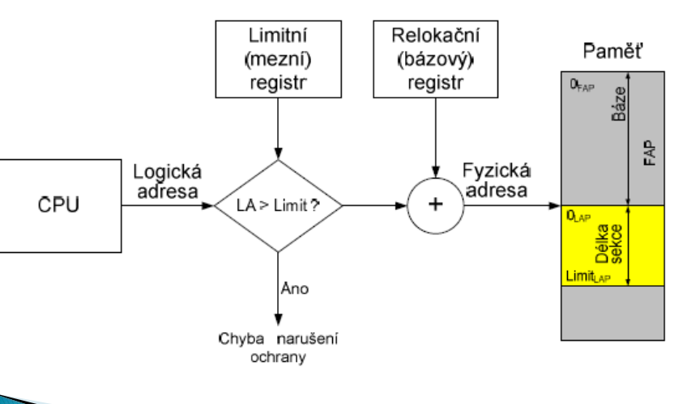
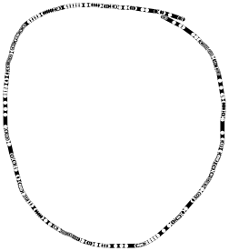

- Strategie přidělování OP – po blocích
- Paměť je rozdělena na bloky (sekce) o stejné velikosti
- Ochranou paměti opět mezní registr
- Výhody:
  - Jednoduchá implementace
  - V OP se může nacházet více než 1 proces
- Nevýhody:
  - Značná fragmentace (vnější i vnitřní)
  - Nutno dopředu znát velikost úloh
  - Nutnost sledování stavu každého bloku (používá se, nepoužívá se, rozsah)
    - Není možné, aby OS kontroloval všechny registry, při každém zápisu do paměti => náročné)
- Dvě metody:
  - Statické přidělování – přidělí se vždy stejně velký blok
  - Dynamické přidělování – dle potřeby
    - Dynamické přemisťování – vylepšená verze dyn. přidělování
      - Využívá setřásání neboli zhušťování paměti – slučuje volné oblasti do jedné
      - Řeší problém vnější fragmentace
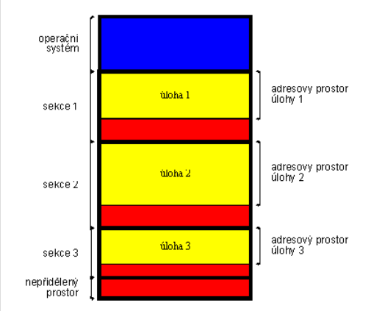
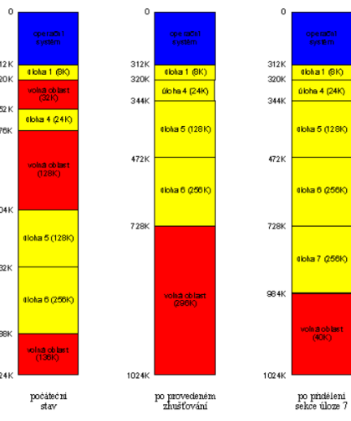
Vnitřní fragmentace

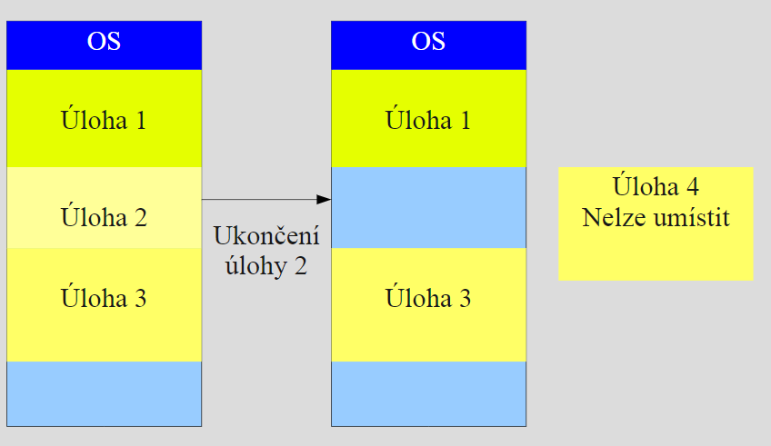
Vnější fragmentace

- Alokační strategie:
  - 1. First-Fit
    - Obsadí 1. volný blok,
do kterého se proces vejde
    - Nejčastější a nejjednodušší
na implementaci
  - 2. Last-Fit
    - Obsadí poslední volný blok
  - 3. Best-Fit
    - Obsadí nejvhodnější blok
    - Zůstane málo volného prostoru
  - 4. Worst-Fit
    - Neřeší nic, umístí se do největší vyhovujícího volného místa

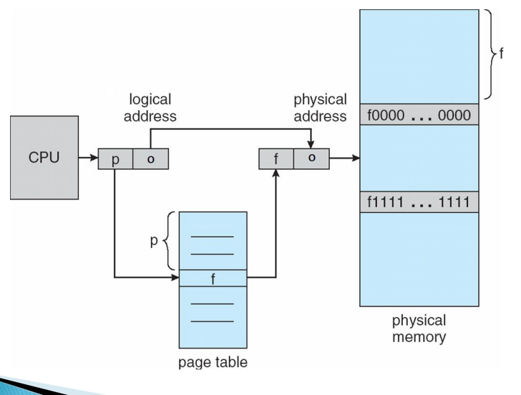
- Strategie přidělování OP – stránkování
- Paměť je rozdělena na rámce o stejné velikosti
- Proces je rozdělen na stránky o stejné velikosti
- Číslování stránek začíná vždy o 0
- Poslední stránka procesu
bývá nevyužitá celá

- Logická adresa se skládá z offsetu stránky
a čísla stránky
  - Offset stránky – posun od začátku stránky
ve fyzické paměti
  - Číslo stránky – číslo stránky je index
do tabulky stránek obsahující
bázovou adresu rámce (posun od začátku paměti)
- Strankovací tabulka = převede nám číslo stránky na číslo rámce
  - Nachází se v OP
- Ukládání stránek do rámců
  - Probíhá náhodně
  - Procesy potřebují pro svůj běh souvislý úsek paměti
    - Stránkování umožňuje přidělit procesu několik nesouvislých úseků a vytvořit iluzi,
že se jedná o společný prostor
- Do jednoho rámce se uloží 1 stránka (stejné velikosti)
- Výhody:
  - Není nutné přemísťování bloků paměti
  - Větší počet úloh
  - Odstranění vnější fragmentace
- Nevýhody:
  - Nutná HW podpora
  - Vnitřní fragmentace (i na malou úlohu velká stránka)
- Funguje jak nahoře, jenom se zde nachází TLB Cache, který má urychlit získání číslo rámce
z čísla stránky
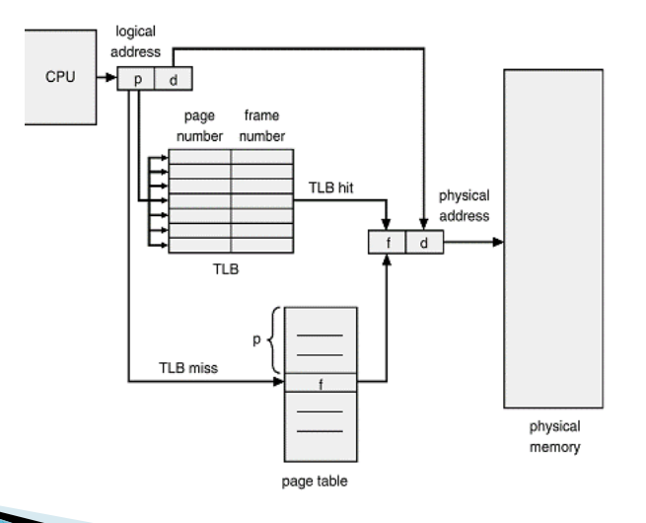
Nachází se zde nejvíce používané stránky, prvně se bude snažit získat číslo
z rámce zde, pokud nenajde,
jde hledat ze stránkovací tabulky
Je nějak omezená počtem záznamů
co může obsahovat,
takže se zde používají
algoritmy výměny stránek

- Strategie přidělování OP – segmentace
- Program se skládá z několika segmentů
  - číslovány od 0
- Segment má různou velikost
- Segment je logické seskupení informací (hlavní program, podprogram, data)
- Logická adresa se skládá:
  - Segment – číslo segmentu
  - Offset – posun v segmentu, nesmí být větší velikost segmentu
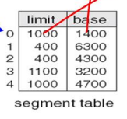
- Segmentovací tabulka
  - Obsahuje čísla segmentu, u kterých má zadáno,
odkud segment začíná (Base) a jakou délku má (Limit)
  - Nachází se v OP
  - Převede č. segmentu na base – bázová adresa (počátek segmentu)
- Výhody:
  - Velikost segmentů odpovídá skutečné potřebě části procesu
    - Potlačení vnitřní fragmentace
  - Detekce chyb (ochrana), zamezení přístupu mimo vyhrazený segment(offset > limit)
- Nevýhody:
  - Náročnost alokace segmentů (různé délky)
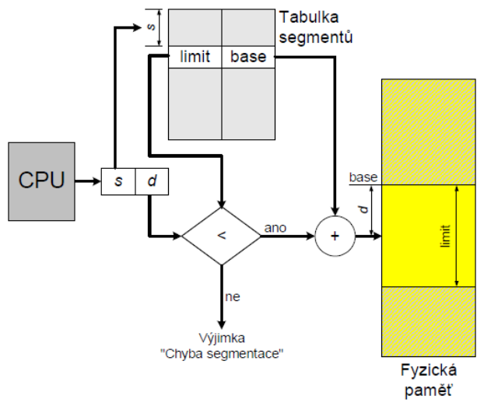

- Strategie přidělování OP – segmentace se stránkováním
- Proces Je rozdělen na segmenty
- Segmenty jsou dále rozděleny na stránky
  - 1 Proces = více segmentů => 1 segment = více stránek
- Paměť rozdělená na rámce stejné velikosti
  - Do jednoho rámce se uloží 1 stránka (stejné velikosti)
- Logická adresa 48bit
  - Offset - 32bit, posun ve stránce
  - Selektor - 16bit, obsahuje
    - 1 bit – globální/lokální
    - 2 bit – ochrana
    - 13 bit index – neboli číslo segmentu,
pomocí kterého se ze segmentovací tabulky zjistí bázová adresa a limit
(odkud stránky začínají a součet limitu a báze nám říká, kde končí)
- Lineární adresa 32bit
  - Součet bázové adresy a offsetu
  - Adresa 10bit – Dvojúrovňové stránkování, pomoci adresy získáme ze stránkového adresáře danou stránkovací tabulku
  - Stránka 10bit – pomocí stránkovací tabulky převedeme na rámec
  - Offset 12bit – bude obsahovat offset ze stránky, nikoliv ze segmentu, posun v rámci
- Fyzická adresa 32bit
  - Vznikne spojením offsetu a č. rámce získaný pomocí stránky
  - Č. rámce 20bit – číslo rámce ve fyzické paměti
  - Offset 12bit – obsahuje offset z lineární adresy, posun v rámci
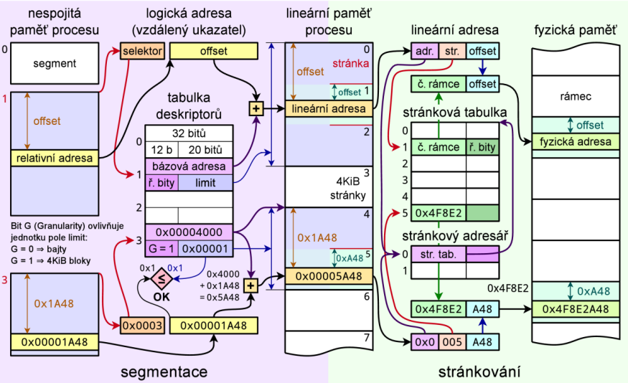
Nový
příchozí proces

- Výpadek stránky:
- Nahrazení jiné stránky v TLB Cache
- Čisté vs špinavé stránky
- Čisté stránky při vytvoření zařazené do RAM, jsou stejné jak na disku, změna čisté stránky promění stránku na špinavou, dokud se nepřepíše stránka na disku
- Špinavé stránky jsou změněné stránky uložené v RAM (nebo TLC), jsou odlišné oproti tomu,
co je aktuálně uloženo na disku
- Precleaning
- OS může pravidelně předčistit špinavé stránky: zapsat upravené stránky zpět na disk, i když by mohly byt dále upravovány
- Tím se minimalizuje množství čištění potřebné k získání nových rámců stránek
- Thrashing
- Problém, která nastává při nedostatku pamětí
- Řešením zvýšení kapacity paměti
- Swap Storm
- Může nastat při nedostatku OP
- Řešením je změna algoritmu, snížení počtu aplikací

- Algoritmy výměny stránek
- Slouží, aby došlo k co nejméně výpadkům
- Optimální algoritmus
  - Nahrazení stránky, která bude volána ze všech nejpozději
  - Není možné jej naprogramovat z důvodu, že nevíme, jaké budou požadavky do budoucna
  - Nejefektivnější algoritmus
- FIFO
  - First in first out
  - První, která přišla, první odejde
- LFU
  - Least recently used
  - Stránka, nejméně používaná se nahradí
- Druhá šance
  - Vylepšený FIFO algoritmus
  - Kouká na první, která přišla
    - Pokud má referenční bit (druhá šance)
      - Odstraní referenční bit
      - Pokusí se odstranit stránku v řádu hned za ním
(může mít taky druhou šanci)
      - Přesune na konec řády před novou stránkou
    - Pokud nemá
      - Nahradí ho jako ve FIFO
- Hodinový algoritmus
  - Implementace jiná než druhá šance, ale stejný výsledek
  - Obsahuje ručičku, která ukazuje na to, která stránka by mohla jít pryč
  - Obsahuje taktéž druhou šanci
- Random
  - Náhodné vyhazování stránek
  - Nejméně efektivní

